- Аффинные преобразования на плоскости
  - Задание
Изобразить шестиугольник в форме буквы «L», задать матрицу его координат и при помощи матричных операторов выполнить: сжатие (равномерное); отражение относительно горизонтали и поворот на 90° против часовой стрелки относительно начала системы координат.

  - Построение фигуры
Работа с фигурой выполнялась на сайте GeoGebra
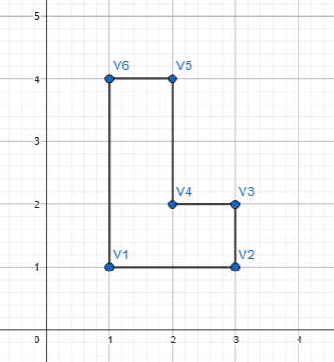
Рисунок 1 – Построение фигуры
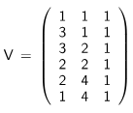
Рисунок 2 – Описание координат фигуры

  - Равномерное сжатие
Выполняется в мировой системе координат, то есть со смещением
    - Формула
Vs = V * S
где V – матрица исходных координат,
S – матрица масштабирования

    - Выполнение операций
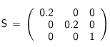
Рисунок 3 – Матрица масштабирования
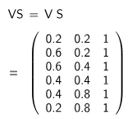
Рисунок 4 – Результат умножения матриц
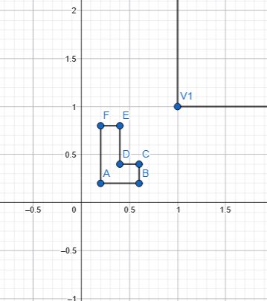
Рисунок 5 – Построение сжатой фигуры

  - Отражение относительно горизонтали
Выполняется в мировой системе координат, то есть со смещением
    - Формула
Vs = V * Mx
где V – матрица исходных координат,
Mx – матрица отражения
    - Выполнение операций
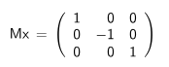
Рисунок 6 – Матрица отражения
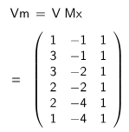
Рисунок 7 – Результат умножения матриц
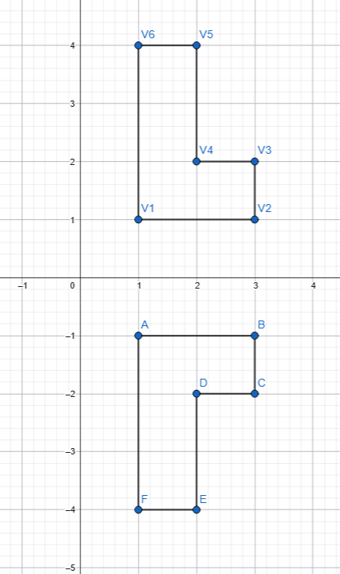
Рисунок 8 – Построение отраженной фигуры

  - Поворот на 90° против часовой стрелки относительно начала системы координат
    - Формула
Vr = V * R
где V – матрица исходных координат,
R – матрица вращения
    - Выполнение операций
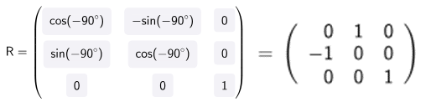
Рисунок 9 – Матрица вращения
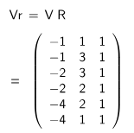
Рисунок 10 – Результат умножения матриц
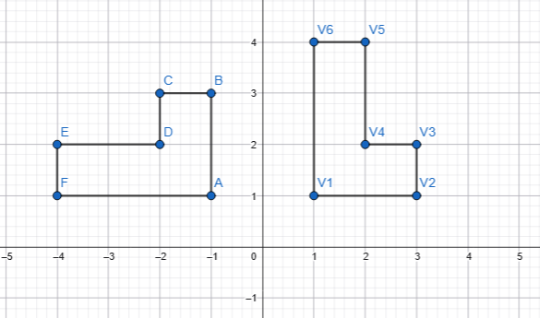
Рисунок 11 – Построение повернутой фигуры

- Построение ортографических проекций
  - Задание
В графическом 3D-редакторе создать пятиугольную призму и записать матрицу её координат. Построить ортографическую проекцию на плоскость, параллельную XoY (смещение по Z = 2). Применить матрицу проецирования.
  - Построение фигуры
Работа с фигурой выполнялась на сайте GeoGebra
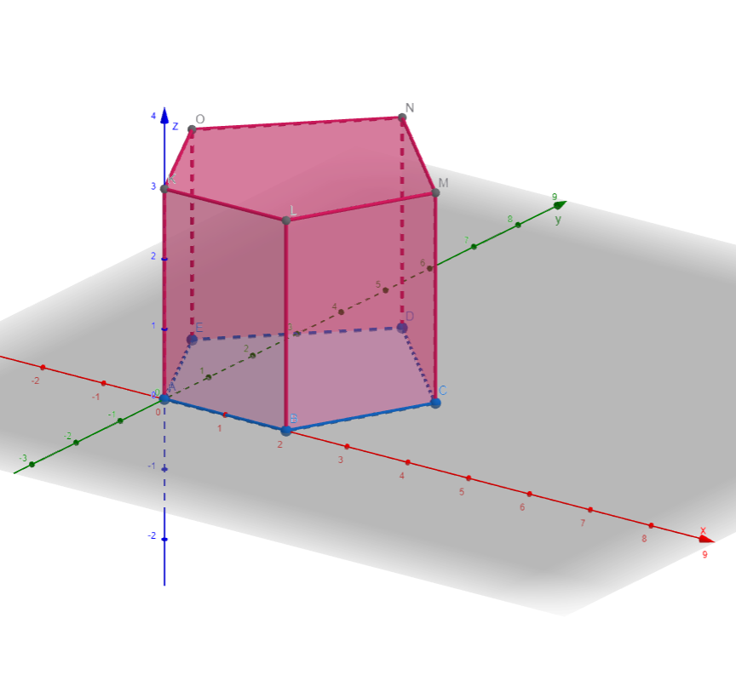
Рисунок 12 – Пятиугольная призма

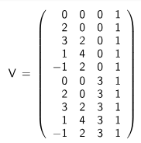
Рисунок 13 – Матрица координат призмы
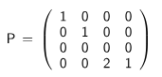
Рисунок 14 - Матрица проецирования
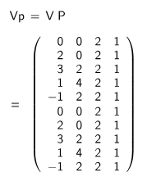
Рисунок 15 – Результат умножения матриц
Поскольку верхние вершины находятся непосредственно над нижними, происходит наложение и в проекции получается так, что в одной точке две вершины: верхняя и нижняя.
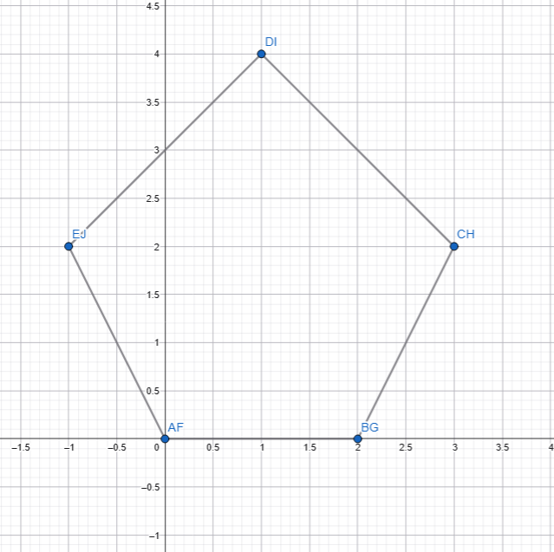
Рисунок 16 - Ортографическая проекция на плоскости

